PLAN DE CLASE/NOTA TÉCNICA
NIVEL: PRIMARIA
MIÉRCOLES 15 MARZO

1.- NOMBRE DEL PROFESOR: Ana Lilia Hernández Sánchez GRADO: 3° GRUPO: “A”
2.- ASIGNATURA: ORTOGRAFÍA
3.- TRIMESTRE: 2°
4.- SEMANA: Semana del 13 al 17 de marzo 2023
5.- TIEMPO: 20 minutos
6.- TEMA: LOS TRIPTONGOS
7.- PROPÓSITOS: Identificar las palabras con triptongo y su forma de acentuación

8.- COMPETENCIA: Aplicar conocimientos ortográficos y gramaticales

9.- APRENDIZAJE ESPERADO: Utilizar las reglas ortográficas adecuadamente.

10.- CONTENIDOS: Los triptongos

11.- RECURSOS: Nota técnica con imágenes y explicación

12.- MATERIALES: cuaderno, lápices y colores, plataforma

13.- IMPLEMENTACIÓN DE ACCIONES DEL P.E.M.C. Lograr que el 90% de los alumnos adquieran habilidades de comprensión, retención y fluidez de la lectura al término del trimestre.

14.- INICIO:

Comenzaremos recordando qué es un diptongo

- Actividad rompe hielo: Participaciones con el concepto de diptongo
- Preguntas introductorias: ¿Qué diferencia se imaginan que hay con el triptongo?

15.- DESARROLLO:

LOS TRIPTONGOS
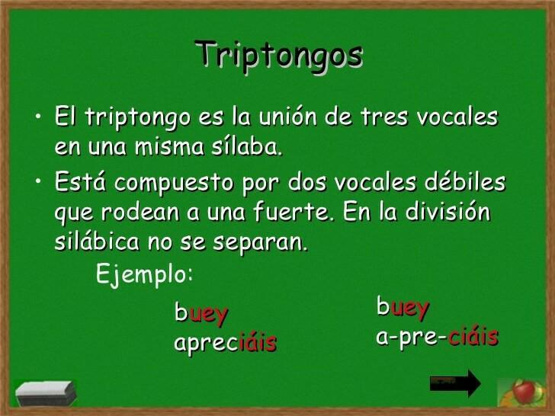

16.- CIERRE:

Actividad y Tipo de organización: Individual ( X ) Equipo ( ) Grupal ( )

*Realiza el apunte de los triptongos

*Realiza el siguiente ejercicio en tu cuaderno
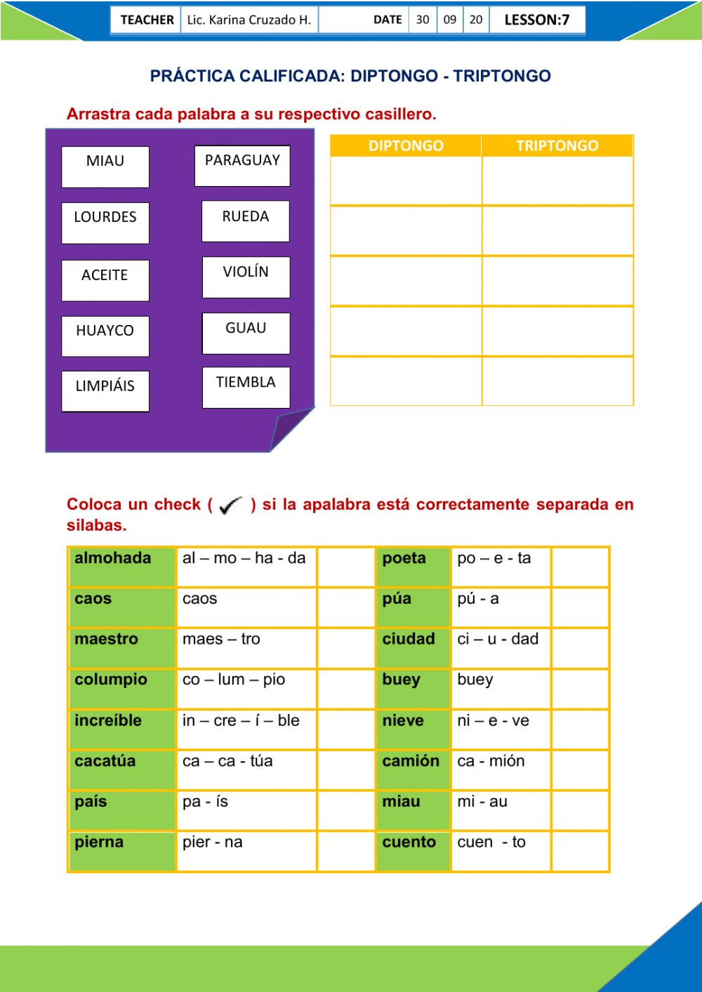

17.- EVALUACIÓN: Autoevaluación ( ) Coevaluación ( ) Heteroevaluación ( X )

Se evaluará la actividad realizada en cuaderno y la participación durante la clase con el objetivo identificar los problemas que existieran sobre el tema.

- ACTITUDINAL: Cumple con su asistencia y participación
- CONCEPTUAL: Completa sus actividades en tiempo y forma
- PROCEDIMENTAL: Identifica de manera correcta las palabras con diptongos y triptongos

18.- TAREA:
*Sin tarea

PLAN DE CLASE/NOTA TÉCNICA
NIVEL: PRIMARIA
MIÉRCOLES 15 MARZO

1.- NOMBRE DEL PROFESOR: Ana Lilia Hernández Sánchez GRADO: 3° GRUPO: “A”
2.- ASIGNATURA: FORMACIÓN CÍVICA Y ÉTICA
3.- TRIMESTRE: 2°
4.- SEMANA: Semana del 13 al 17 de marzo 2023
5.- TIEMPO: 50 minutos
6.- TEMA: NIÑAS Y NIÑOS: ¿IGUALES Y DIFERENTES?
7.- PROPÓSITOS: Reconocer la diferencia que existe entre las niñas y los niños respetando esas características e ideas de pensar.

8.- COMPETENCIA: Participación social

9.- APRENDIZAJE ESPERADO: Reconoce la importancia de conocer las diferencias que existen entre las niñas y los niños y la forma de respetar sus propias ideas.

10.- CONTENIDOS: Diferencia entre niñas y niños

11.- RECURSOS: Nota técnica con imágenes y explicación

12.- MATERIALES: cuaderno, libro, lápices, colores y plataforma

13.- IMPLEMENTACIÓN DE ACCIONES DEL P.E.M.C. Lograr que el 90% de los alumnos adquieran habilidades de comprensión, retención y fluidez de la lectura al término del trimestre.

14.- INICIO:

Comenzaremos dando lectura al texto de la página 40 libro IGUALDAD DE GÉNERO

- Actividad rompe hielo: Lectura del texto página 40 igualdad de género
- Preguntas introductorias: ¿Cuál es la diferencia entre niñas y niños?

15.- DESARROLLO:

NIÑAS Y NIÑOS: ¿IGUALES Y DIFERENTES?

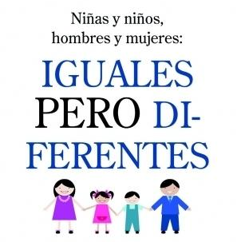

- Después de haber leído el texto, pasa a la página 41 y escribe en tu cuaderno 3 cosas que te gusta hacer y 3 cosas que no te gusta hacer, justifica tus respuestas escribiendo ¿por qué crees que puedes hacer mejor una cosa que otra.

La idea que tienes de ti se llama AUTOCONCEPTO, y te permite actuar y relacionarte con quienes convives todos los días. Por ejemplo, si tienes claro que eres una persona tranquila, a la que le desagradan los juegos rudos, tal vez rechaces la invitación a jugar “luchitas”

Conocer y valorar tus características, gustos e intereses, te permite tomar decisiones para elegir las situaciones que contribuyen a tu bienestar y rechazar las que te hacen daño.

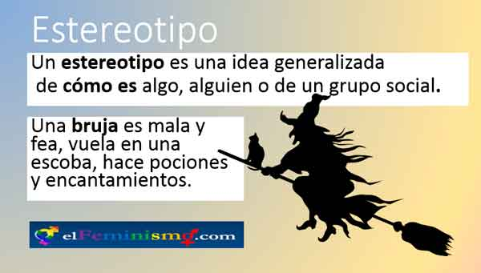

16.- CIERRE:

Actividad y Tipo de organización: Individual ( X ) Equipo ( ) Grupal ( )

*Realiza el apunte y la actividad en tu cuaderno

*Realiza la actividad (dibujo) de la página 42 libro IGUALDAD DE GÉNERO

17.- EVALUACIÓN: Autoevaluación ( ) Coevaluación ( ) Heteroevaluación ( X )

Se evaluará la actividad realizada en cuaderno y libro, así como, la participación durante la clase con el objetivo identificar si existen dudas sobre el tema.

- ACTITUDINAL: Cumple con su asistencia y participación
- CONCEPTUAL: Completa sus actividades en tiempo y forma
- PROCEDIMENTAL: Maneja de manera clara las diferencias entre niños y niñas y cómo respetar las ideas de cada uno

18.- TAREA:
*Sin tarea

PLAN DE CLASE/NOTA TÉCNICA
NIVEL: PRIMARIA
MIÉRCOLES 15 MARZO

1.- NOMBRE DEL PROFESOR: Ana Lilia Hernández Sánchez GRADO: 3° GRUPO: “A”
2.- ASIGNATURA: ESPAÑOL
3.- TRIMESTRE: 2°
4.- SEMANA: Semana del 13 al 17 de marzo 2023
5.- TIEMPO: 50 minutos
6.- TEMA: NARRACIÓN TRADICIONAL DE TU LOCALIDAD
7.- PROPÓSITOS: Recuperar narraciones tradicionales de tu región para describirlas.

8.- COMPETENCIA: Literatura

9.- APRENDIZAJE ESPERADO: Recupera narraciones tradicionales de su región para llegar a hacer una descripción con los elementos necesarios.

10.- CONTENIDOS: La estructura de una narración tradicional

11.- RECURSOS: Nota técnica con imágenes y explicación

12.- MATERIALES: cuaderno, libro, lápices y colores, plataforma

13.- IMPLEMENTACIÓN DE ACCIONES DEL P.E.M.C Lograr que el 90% de los alumnos adquieran habilidades de comprensión, retención y fluidez de la lectura al término del trimestre.

14.- INICIO:

Comenzaremos recordando ¿qué es una narración y qué estructura lleva?

- Actividad rompe hielo: Lluvia de ideas sobre la estructura de las narraciones
- Preguntas introductorias: ¿Qué es una descripción?

15.- DESARROLLO:

LA NARRACIÓN TRADICIONAL. CONTINUACIÓN

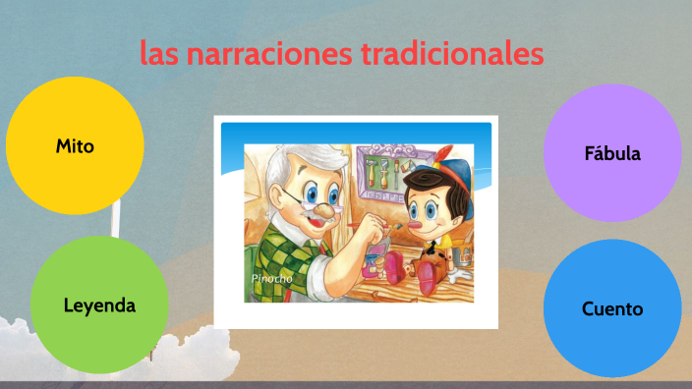

- Responde páginas 115 y 116 libro español SEP con ayuda de tu narración investigada de tarea.

16.- CIERRE:

Actividad y Tipo de organización: Individual ( X ) Equipo ( ) Grupal ( )

*Responde páginas 115 y 116 libro español SEP

17.- EVALUACIÓN: Autoevaluación ( ) Coevaluación ( x ) Heteroevaluación ( )

Se evaluará la actividad realizada en libro, así como, la participación durante la clase con el objetivo identificar si existen dudas sobre el tema visto.

- ACTITUDINAL: Cumple con su asistencia y participación.
- CONCEPTUAL: Completa sus actividades en tiempo y forma.
- PROCEDIMENTAL: Reconoce el concepto de narraciones tradicionales y su estructura para crear una historia.

18.- TAREA:
*Sin tarea

PLAN DE CLASE/NOTA TÉCNICA
NIVEL: PRIMARIA
MIERCOLES 15 MARZO

1.- NOMBRE DEL PROFESOR: Ana Lilia Hernández Sánchez GRADO: 3° GRUPO: “A”
2.- ASIGNATURA: LA ENTIDAD DONDE VIVO
3.- TRIMESTRE: 2°
4.- SEMANA: Semana del 13 al 17 de marzo 2023
5.- TIEMPO: 50 minutos
6.- TEMA: LOS DESASTRES. SEÑALES PARA PREVENIR
7.- PROPÓSITOS: Reconocer los riesgos que existen dentro la su localidad y la forma en que puede prevenirse un desastre.

8.- COMPETENCIA: Estudio

9.- APRENDIZAJE ESPERADO: Reconoce a partir de características específicas los riesgos naturales dentro de una localidad.

10.- CONTENIDOS: Desastres por fenómenos naturales

11.- RECURSOS: Nota técnica con imágenes y explicación

12.- MATERIALES: cuaderno, libro, lápices y colores, plataforma

13.- IMPLEMENTACIÓN DE ACCIONES DEL P.E.M.C. Lograr que el 90% de los alumnos adquieran habilidades de comprensión, retención y fluidez de la lectura al término del trimestre.

14.- INICIO:

Comenzaremos pidiéndoles que observen las imágenes de la página 90 del libro LA ENTIDAD DONDE VIVO SEP

- Actividad rompe hielo: Observación y análisis de las imágenes página 90 libro entidad SEP
- Preguntas introductorias: ¿Qué observaron en cada una de las imágenes?

15.- DESARROLLO:

RIESGOS NATURALES: DESASTRES POR FENÒMENOS NATURALES.
SEÑALES PARA PREVENIR

Para alertar a la población ante un posible riesgo, se usan señales que previenen o indican cómo proceder para no sufrir daños.
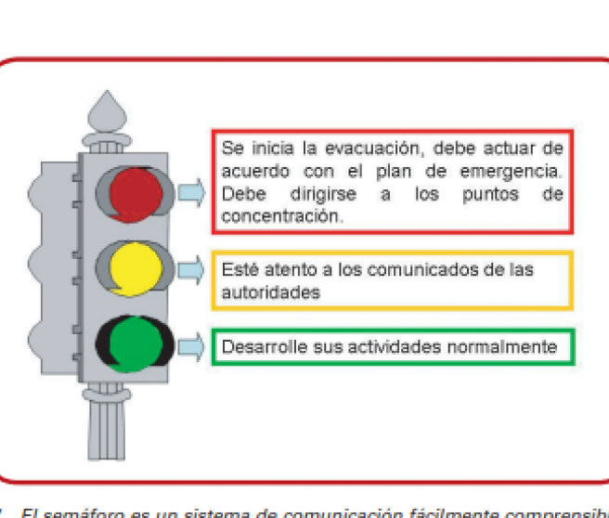



16.- CIERRE:

Actividad y Tipo de organización: Individual ( X ) Equipo ( ) Grupal ( )

*Realiza apunte y responde páginas 90 a la 92 libro SEP.

17.- EVALUACIÓN: Autoevaluación ( ) Coevaluación ( X ) Heteroevaluación ( )

Se evaluará el trabajo en libro, así como, la participación durante la clase con el objetivo identificar los problemas con el tema visto.

- ACTITUDINAL: Cumple con su asistencia y participación
- CONCEPTUAL: Completa sus actividades en tiempo y forma
- PROCEDIMENTAL: Reconoce los desastres naturales que pueden afectar su localidad

18.- TAREA:
*Elabora un cartel con alguna señal de alerta que se encuentre en tu localidad para el lunes 20 de marzo y explica en qué situación de riesgo se puede aplicar. (se expondrá durante la clase)

